高级语言程序设计2-2 大作业要求
- 题目要求
学生自选题目，使用C++语言完成一个图形化的小程序。
- 图形化平台不限，可以是MFC、QT等任何C++图形化平台(不限制)。
- 程序内容主题不限，可以是小游戏、小工具等。

- 大作业提交内容列表
完成的大作业，向教师和助教提交以下内容：

- 在Gitee或者github上的项目网址。
将大作业代码提交到github或者gitee（码云，中国开源社区平台，对标github）www.gitee.com，要求能够体现大作业完成过程中的不同版本迭代。在创建项目时，点击页面顶部菜单栏账号左侧的加号（位于页面右侧）来新建仓库。创建仓库时，应选择公开方式，C++语言。

注意：
- 建议在初建项目时即向gitee/github提交代码，要求向gitee/github的提交能够体现大作业完成过程，向gitee/github的提交次数应不少于3次。也就是完成一个阶段版本就应该提交一次，例如1.0版 、2.0版，这样能够在提交时间上体现不同版本的完成时间。
- 除了上传代码，还需要有一个项目报告文档，简述项目的设计思路等内容，具体格式参考附件一的样例。
- 近期github在国内连接不稳定，虽然国际上通行github，但为了避免风险，建议使用gitee或者两者都用（github可以作为备选）。
- 建议同学从高级语言程序设计开始，每门专业课程的大作业都提交到自己的gitee/github账号下。这样今后找工作、升学时，可以在简历中提供相应项目的网址，让读简历的人能够清楚地掌握你的专业能力。同时，这也是你的成长记录。类似一些同学使用在各类ACM竞赛网站上刷题的积分，作为编程能力的证明。

- 在B站上的项目讲解视频网址。
完成项目开发后，应录制视频，对项目的问题描述、实际意义、技术路线及算法描述、开发过程中遇到的难点及解决方法、实际进度安排进行讲解，并演示项目实际执行情况，随项目运行演示进一步讲解所开发软件的使用方式及亮点描述等，并将讲解视频上传至B站（https://www.bilibili.com/，不要求实名）。 视频讲解时间不短于5分钟，不长于8分钟。视频的标题按照如下规则起名： 【南开大学25C++】XXX，其中【南开大学25C++】是每位同学都要有的前缀，XXX是同学自主命名的项目名称。 例如，【南开大学25C++】终极2048。

- 学生互评
项目完成后，除了自己的项目，还需要再点评至少5个同学的项目。
- 在学生提交项目和视频网址后，由主讲教师和助教合并全班同学提交的网址，并发给全班同学，供大家互相学习、参考。
- 由主讲教师和助教制定一个列表，列出每位同学需要点评的本班其他5位同学的学号和姓名，并由助教点对点发给每位学生（注意这是单盲评审，每位学生只知道自己评阅的5名同学学号姓名，不知道其他人情况）。学生互评应根据所需评价项目的创新型、完成度、难度、演示情况等作出综合评价。
- 互评评分规则如下：每位同学按照综合评价，给出所评价5位同学的顺序。最优秀的排第一，依次类推。排序不能并列，即每个位次只有唯一一位同学，共有1,2,3,4,5五个位次。助教收齐所有评价后，取平均，得到互评得分。
- 助教根据学生完成情况和质量给出助教评分

- 成绩评定。
大作业成绩由主讲教师根据学生提交的代码、视频、互评得分、评价他人的评价质量、助教评分综合得出。大作业成绩占本学期期末总成绩的10%。

- 两个额外加分赛道（自愿参加）
（一）推优赛道
（1）班级推优
每班遴选出一些优秀大作业项目，在全班进行综合展示并进行推优排序（一般在10%左右）。每班第1名同学自动进入年级评优决赛，第2名候补。
（2）候补淘汰赛，各个班的第2名进入淘汰赛，选出2名进入年级总决赛。
（3）获得年级评优总决赛前5名的同学可获得不同程度的期末总评加分（第一名加5分，第二名加4分，第三名加3分。第四名2分，第五名1分）。
（二）流量赛道
(1) 报名条件，在6月1日0点前，如果B站的视频浏览量超过10万，并且同时满足以下条件：视频时间不短于5分钟，不长于8分钟；点赞、转发、投币、收藏、弹幕数五个指标中至少二个不少于播放量的千分之一。如符合报名条件，请将网址和证明超过10万的截图在6月2日前邮件发给任课教师（邮箱见学院网站）。
（2）全部满足报名条件的作品中，按照播放量排名，前5名获得流量赛道加分期末总评加分（如不足则空缺）。
（3）流量赛道加分规则：第一名加5分，第二名加4分，第三名加3分。第四名2分，第五名1分，如不足则空缺。

推优赛道和流量赛道加分可以兼得。
- 时间进度安排

2025年2月19日， 公布本学期大作业时间安排。
2025年5月15日前， 提交项目和视频网址给老师和助教
2025年5月15-19日， 利用实验课程时间，或邮件、微信、助教将每位同学需要评价的5位学生网址发给对应同学
2025年5月19日前， 每位同学完成互评，并提交成绩给助教
2025年5月19-26日， 各班完成班级推优
2025年5月26日后， 择期举行候补淘汰赛和大类年级推优总决赛、流量赛道总决赛

附件一：高级语言程序设计大作业实验报告样例
南开大学 计算机大类
姓名
学号
班级
2025年2月18日
高级语言程序设计
实验报告
目录
高级语言程序设计大作业实验报告 1
一. 作业题目 1
二. 开发软件 1
三. 课题要求 1
四. 主要流程 1
1． 整体流程 2
2． 算法或公式 2
（1） 正三角形 2
（2） 正方形 2
（3） 正五边形 3
（4） 正六边形 3
（5） 圆形 3
3． 单元测试 3
五. 单元测试 3
六. 收获 4
1． 虚析构函数 4
2． 单元测试 4

高级语言程序设计大作业实验报告

- 作业题目
不同类型图形的面积和周长求取。

- 开发软件
Visual Studio 2017
- 课题要求
- 面向对象。
- 单元测试。
- 模型部分
- 验证

- 主要流程
  - 整体流程
实现思路：
定义抽象的虚基类Shape，成员方法为
virtual double getArea()=0;
virtual double getPerimeter()=0;
虚析构函数：//非常重要
virtual ~Shape() {};。
其他类继承关系
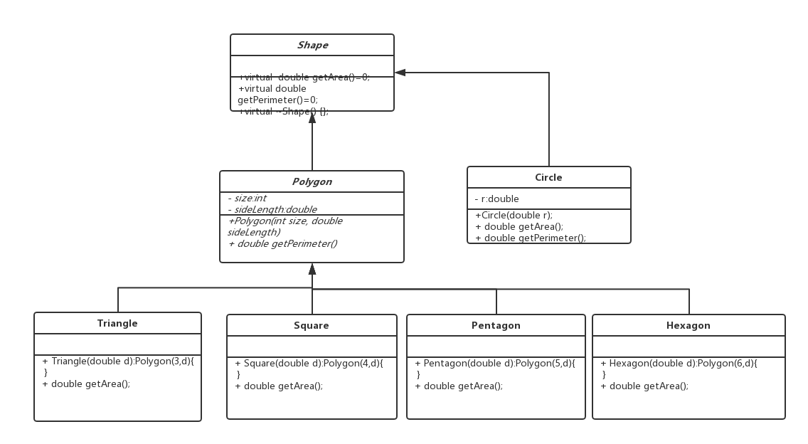
图 1shape类图
根据输入类型要求，使用相同的基类指针构造不同的子类对象。使用基类指针虚函数引用调用子类实现，达到多态效果。
  - 算法或公式
以下 l代表边长，r代表半径
    - 正三角形
    - 正方形
    - 正五边形
    - 正六边形
    - 圆形
  - 单元测试
针对每个类型设计单独案例，测试每个图形的计算能够得到正确面积和周长。
针对累加，测试是否能够得到正确的面积累加和。

- 单元测试
测试案例定义
表 1：测试案例
输入 | 输出 | 目的
1 1  0 | 累加面积为：0.433013  累加周长为：3 | 三角形面积和周长
2 1  0 | 累加面积为：1  累加周长为：4 | 正方形面积和周长
3 1  0 | 累加面积为：0.38667  累加周长为：5 | 正五边形面积和周长
4 1  0 | 累加面积为：2.59808  累加周长为：6 | 正六边形面积和周长
5 1  0 | 累加面积为：3.14159  累加周长为：6.28319 | 圆形面积和周长
1 1  2 1  3 1  4 1  5 1  0 | 累加面积为：7.55935  累加周长为：24.2832 | 图形面积累加

测试结果
中间测试过程中的一次输出。有一个未通过测试。分析原因是测试案例答案设置错误。经过修改重新测试通过。

- 收获
  - 虚析构函数
switch (Shapetype)
{
case 1:
currShape = new Triangle(sideLength);
break;
case 2:
currShape = new Square(sideLength);
break;
case 3:
currShape = new Pentagon(sideLength);
break;
case 4:
currShape = new Hexagon(sideLength);
break;
case 5:
currShape = new Circle(sideLength);
break;
default:
continue;
break;
}

totalArea += currShape->getArea();
totalPerimeter += currShape->getPerimeter();
delete currShape;//释放对象
以上代码执行过程中，如果不是虚析构函数，释放对象会导致内存访问异常。
  - 单元测试
更新功能代码时，单元测试能够很快定位出问题的代码。
return 5*this->getSideLength()*this->getSideLength()*tan(54.0/180)/4;
五边形的面积，tan一开始写的54/180，得到面积值为0.

